Tungaloy présente sa nouvelle nuance AH715
pour la gamme d’embouts de fraisage TungMeister

Paris, Mars 2020

Tungaloy étend sa gamme d’embouts de fraisage, TungMeister, en introduisant une nouvelle nuance : AH715, plus résistante à l’usure.

Les embouts interchangeables TungMeister disposent d’un changement d'outil rapide, facile et précis entre les différentes opérations. Désormais, la gamme propose des embouts de nuance AH715 plus résistante à l'usure. La nouvelle nuance AH715 est constituée d’un revêtement PVD nano-multicouche composé de trois couches distinctives. Cette configuration de revêtement ajoute des caractéristiques multifonctionnelles à la nuance, notamment une meilleure résistance à l'usure, à la rupture et à l'oxydation, tout en éliminant les arêtes rapportées et le pelage. Des rapports d’essais ont prouvé que TungMeister permet non seulement un gain de temps significatif lors des changements d'outils, mais également une réduction de la fréquence de ces changements grâce à la durée de vie prolongée de l'outil avec l'AH715.

- En résumé:
  - Le revêtement PVD nano-multicouche composé de trois couches distinctives ajoute de la polyvalence à la nuance.
  - Permet une plus grande résistance à l'usure, à la rupture et à l'oxydation, ainsi que l'élimination des arêtes rapportées et du pelage.
  - Durée de vie de l'outil plus longue, changement d'outil moins fréquent, productivité plus élevée
  - 6 nouveaux articles
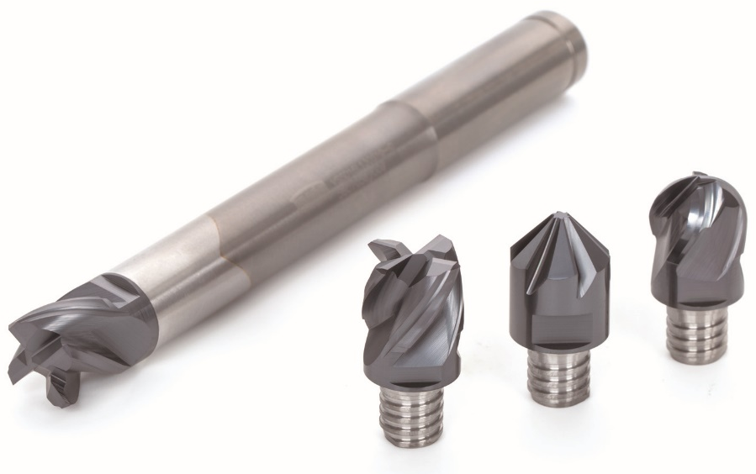

A propos de Tungaloy :

Tungaloy est l'un des principaux fabricants mondiaux d'outils de coupe en carbure, de matériaux de friction, et d'éléments d'usure, ainsi que des produits de génie civil.

Depuis 1929, elle propose une gamme diversifiée de produits incluant les outils de coupe, les pièces d'usures, les outils de génie civil, et les matériaux de friction. Tous sont basés sur l'expertise de Tungaloy dans la métallurgie des poudres dont elle occupe aujourd'hui la place de leader sur le marché.

De son siège social situé au Japon, elle fournit ses produits partout dans le monde dans de nombreux secteurs d'activités tels que l'automobile, la construction, l’aéronautique, le médical, la production d'énergie, les infrastructures et les industries lourdes.

Tungaloy est membre du groupe IMC.

